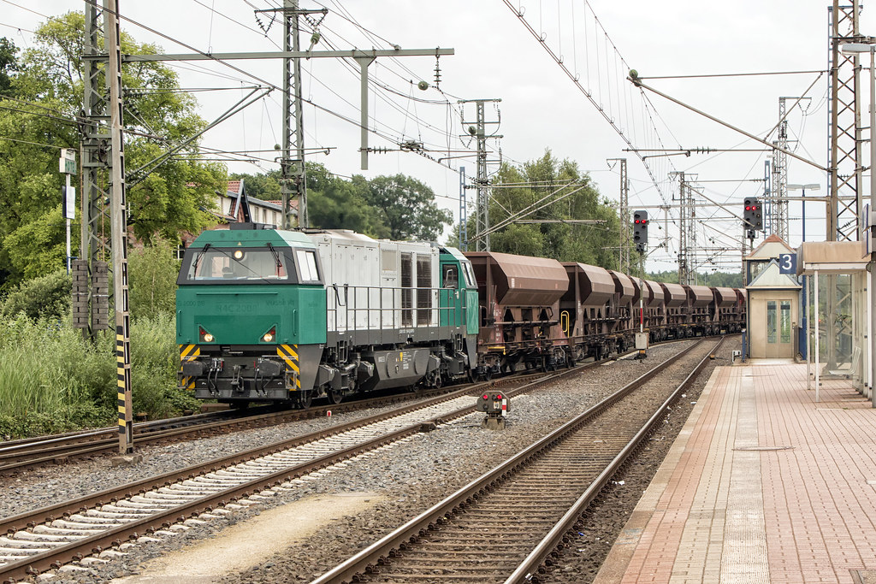
Proefproject check-in proces Bad Bentheim

Inhoud
1 Doel van de pilot 3
2 Check-in proces 3
2.1 Inleiding 3
2.2 Uitvoering van het incheckproces 4
2.2.1 Rijrichting Duitsland – Nederland 4
2.2.2 Rijrichting Nederland – Duitsland 6
3 Communicatie tussen Spoorwegonderneming en Inframanagers 8
3.1 DB Netz AG 8
3.1.1 Overdracht van plan gevens van de trein vóór vertrek. 8
3.1.2 Communicatie van actuele gegevens van de trein tijdens de rit. 8
3.2 ProRail 9
4 Contactgegevens 10
5 Pilot gegevens 10
6 Bijlagen 10

Doel van de pilot
Het grensstation Bad Bentheim is capacitief erg druk, vooral vanwege de hoge dichtheid van passagierstreinen. De schaarse capaciteit voor een snelle en tijdbesparende passage van goederentreinen vraagt om optimalisatie ten opzichte van het huidige gebruik.
Het doel van de pilot is om het incheckproces te testen en, indien nodig, om om alle spoorwegondernemingen de mogelijkheid te bieden snel en tijdbesparend door het grensstation in Bad Bentheim te reizen.
Het voorgestelde proces is bedoeld om een efficiënter gebruik van infrastructuurcapaciteit mogelijk te maken en dus ook een vermindering van marginale stilstandtijden en vertragingen. Voor de spoorwegondernemingen betekent dit op zijn beurt in de eerste plaats meer beschikbare spoorcapaciteit, evenals een optimaal gebruik van de middelen van het tractievoertuig (Tfz), de machinist (Tf) en Wagen en een geoptimaliseerde en betrouwbaardere rijtijd van de trein. De eindklanten van onze gezamenlijke logistieke dienst SGV zullen dit waarderen.
Op de internationale grenscorridor tussen Bad Bentheim en Oldenzaal standaarliseren we met deze pilotbeschrijving de dispositieve controle van het internationale goederenverkeer van alle Spoorwegondernemingen die gebruik maken van deze infrastructuur/grensoverschrijdend verkeer.

Check-in proces

Inleiding

Iedere Spoorwegonderneming is in het grensoverschrijdend goederenvervoer verplicht om de informatie die nodig is voor dispositieve controle tijdig en volledig door te geven aan de Infrabeheerder (DB Netze of Pro Rail). De leveringsplicht ligt bij de spoorwegonderneming. De overdracht van informatie moet vóór het begin van de reis in de systemen verwerkt zijn. Als een automatische vooraankondiging door de spoorwegonderneming niet mogelijk is (e.B. in geval van afwijkingen op korte termijn van de dienstregeling), moet altijd de nodige informatie mbt. de afwijkingen op gereserveerde activiteiten van de vervoerder op de verkeersdag aan de Fahrdiensleiter Bad Bentheim worden verstrekt.
Om te voorkomen dat geplande treinritten met onvoorziene overschrijdingen van de gereserveerde infracapaciteit bij een voorgenomen activiteit op het grensstation overige treinritten in hun doorgang op het grensstation belemmeren, is het hieronder beschreven incheckproces ontworpen. Hieronder wordt het incheckproces ruwweg beschreven, een gedetailleerde beschrijving van het proces wordt vervolgens gegeven in 2.2.
Het incheckproces vindt ongeveer 1-2 uur voor de ingang van het station van Bad Bentheim plaats. De Fahrdienstleiter Bad Bentheim (FDL) controleert of alle informatie die nodig is voor de planning beschikbaar is. Als de vereiste informatie beschikbaar is en dit een geplande afhandeling mogelijk maakt (d.w.z. spoorcapaciteit, het overnemen van Tfz/ trein/ personeel wanneer ter plaatse, enz.) de trein wordt aangenomen. Als de benodigde informatie ontbreekt, wordt de getroffen trein geweigert door de FDL Bad Bentheim. De verdere reis van de trein vindt alleen plaats wanneer de infrastructuurbeheerder DB-Netz over de informatie beschikt die nodig is voor controleerde afhandeling en alle voorwaarden voor ongehinderde grensafhandeling (d.w.z. Spoorcapaciteit, volledige treinparameters (x/t/m/HG), werkelijke locomotief BR, informatie over Lpw, locomotiefwissel, levering Bza etc.) worden vervuld.
Een grafische weergave van het incheckproces is te vinden in bijlage 1.

Uitvoering van het incheckproces

Rijrichting Duitsland – Nederland

Het incheckproces vindt ongeveer 1-2 uur voor aankomst op het station van Bad Bentheim plaats. De FDL controleert of alle informatie m.b.t. te verrichten activiteiten, die nodig is voor de planning beschikbaar is. Deze moeten uiterlijk vóór de passage in Löhne of Diepholz (RB Nord) of Recklinghausen (RB West) ter beschikking van de FDL staan. De volgende informatie moet beschikbaar zijn:

Vereiste informatie | Systemische overdracht via (alleen mogelijk voor de reis) | Rechtstreekse doorgifte aan infrastructuurbeheerders (dispatcher of dispatcher)
Korte termijn afwijkingen van de dienstregeling met gevolgen voor de aankomsttijd in Bad Bentheim | / | Mail/Fax/Call (zie hieronder voor contactgegevens) in geval van discrepanties
Zijn treinafhankelijkheden gepland, e.B. Lz van 4711 neemt Z 4712 etc. over. | MUST-specificatie in de padportal | Mail/Fax/Oproep in geval van afwijkingen
Actuele treinlengte op verkeersdag |  | Mail/Fax/Oproep in geval van afwijkingen
Overnemende SPO | MUST-specificatie in de padportal | Mail/Fax/Oproep in geval van afwijkingen
Afgestemd treinnummer in het buurland | MUST-specificatie in de padportal | Mail/Fax/Oproep in geval van afwijkingen
Benodigde tijd voor wagoninspecties en/of kwaliteitscontroles | MUST-specificatie in de padportal | Mail/Fax/Oproep in geval van afwijkingen
Benodigde tijd voor locomotiefwissel  In geval van verandering van voertuig: treinnummer van het aankomende tractievoertuig | MUST-specificatie in de padportal  Dienstregelingsvolgorde in het treinpadportaal | Mail/Fax/Oproep in geval van afwijkingen  Mail/Fax/Oproep
Benodigde tijd voor bestuurderswissel  In het geval van een wisseling van chauffeur: tijdstip waarop nieuw personeel ter plaatse wordt gepland | MUST-specificatie in de padportal | Mail/Fax/Oproep in geval van afwijkingen  MUST-specificeren per e-mail/fax/oproep

Als de vereiste informatie beschikbaar is en dit een geplande afhandeling mogelijk maakt (d.w.z. spoorcapaciteit, beschikbare machinist, ...) wordt de trein naar Bad Bentheim doorgevoerd.
Als de vereiste informatie niet door de spoorwegonderneming wordt meegedeeld of als de vereiste informatie/middelen niet beschikbaar zijn in Bad Bentheim (e.B. de ontvangende tractie-eenheid/machinist niet tijdig ter plaatse is), weigert de FDL Bad Bentheim de trein.
Zoals blijkt uit bijlage 1, deelt de FDL Bad Bentheim vervolgens deBereichdisponent Hannover/Duisburg mee dat de trein moet worden tegengehouden. De Bereichdisponent Hannover/Duisburg informeert de Grensdisponent hierover en stelt de trein op op een geschikt onderwegstation. De communicatie tussen de spoorwegonderneming en de EIU zal daarna alleen nog via de Grensdisponent plaatsvinden en niet met de FDLr. De Grensdisponent informeert de spoorwegonderneming over het opstellen van de trein en vraagt om de ontbrekende informatie m.b.t. de voorgenomen activiteiten. Hierbij, geeft hij de SPO een eerste indicatie voor een mogelijke vertrektijd voor verder vervolg van het treinpad. Op basis van beschikbare informatie. De Grensdisponent informeert het Nederlandse CMBO (volgens werkinstructie ProRail) en verwerkt de informatie in het Nederlandse Verkeersleidingssysteem VOS-GTI.
Pas wanneer de voor de dispositieve controle vereiste informatie door de spoorwegonderneming aan de Grensdisponent zijn verstrekt, stelt deze laatste de FDL Bad Bentheim daarvan in kennis. Als alle voorwaarden voor ongehinderde afhandeling van de voorgenomen activiteiten op het grensstation aanwezig zijn, zoeken de Grensdisponent en de FDL gezamenlijk naar een vrij bijsturingspad. De Grensdisponent informeert Bereichdisponent Hannover en de spoorwegonderneming ervan dat de treinpad vervolgd kan worden, en dat alle informatie beschikbaar is. De Bereichdisponent Hannover geeft toestemming om de trein door te voeren. De GD verwerkt de VW-vertraging in het Vos GTI-systeem.
De vertraginginsoorzaak wordt door GD gelogt in het Arbeidsblad.

Rijrichting Nederland – Duitsland

De spoorwegonderneming meldt zich bij de Grensdisponent voor doorrijden van het station Deventer of direct nadat hij Deventer heeft verlaten en moet hierbij informatie over onderstaande te verrichten activiteit op Bad Bentheim verstrekken om aan de voorwaarden van het Incheck proces te voldoen als deze nog niet bekend zijn.

Vereiste informatie  Informatie moet bekend zijn voor het vertrek van de trein | Systemische overdracht vóór het vertrek van de trein door | Rechtstreekse doorgifte aan infrastructuurbeheerders (dispatcher of grensdienstverlener)
Korte termijn afwijkingen van de dienstregeling met gevolgen voor de aankomsttijd in Bad Bentheim | Tot aankomst in Bad Bentheim: nieuwe dienstregeling met bijgewerkte aankomsttijd | Mail/bel bij afwijkingen
Als treinafhankelijkheden zijn gepland, neemt e.B. Lz van 4711 Z 4712 enz. over. | ORDERPORTAAL-verwerking via padaanvraag in VOS  / MUST-specificatie in het pad portaal | Mail/bel bij afwijkingen
Werkelijke treinlengte | Vos-GTI | Mail/bel bij afwijkingen
Overnemende spoorwegonderneming | ORDERPORTAAL (Trassenanfrage)  / MUST-specificatie in het pad portaal | Mail/bel bij afwijkingen
Afgestemd treinnummer in het buurland | Vos-GTI  / MUST-specificatie in het pad portaal | Mail/bel bij afwijkingen
Benodigde tijd voor wagoninspecties en/of kwaliteitscontroles | ORDERPORTAALVerwerking via padaanvraag via VOS  / MUST-specificatie in het pad portaal | Mail/bel bij afwijkingen
Benodigde tijd voor locomotiefwissel  Bij het wisselen van tractie-eenheden: treinnummer van het aankomende tractievoertuig | ORDERPORTAAL-verwerking via padaanvraag via VOS  / MUST-specificatie in het pad portaal  Dienstregelingsvolgorde in het treinpadportaal | Mail/bel bij afwijkingen  Kan ook op korte termijn wijzigen in geval van vertragingen in het operationele proces.
Benodigde tijd voor bestuurderswissel  In geval van een wisseling van chauffeur: wanneer er ter plaatse nieuw personeel wordt ingepland | ORDERPORTAAL-verwerking via padaanvraag via VOS  / MUST-specificatie in het pad portaal | Mail/bel bij afwijkingen  Kan ook op korte termijn wijzigen in geval van vertragingen in het operationele proces.

De Grensdisponent geeft deze informatie door aan de Fahrdienstleiter in Bad Bentheim.
Als de spoorwegonderneming zich niet met de genoemde informatie meldt bij de GD of indien de vereiste informatie niet beschikbaar is, uit de systemen, wordt de trein op het dichtstbijzijnde emplacement tegengehouden totdat de vereiste informatie beschikbaar is.
De VLCG en de DVL Zl bepalen gezamenlijk waar de trein in Nederland wordt tegengehouden en tijdelijk wordt opgesteld. De VLCG geeft de DVL opdracht om de trein op te stellen, en informeert de GD. De GD informeert de Bereichdisponent Hannover/Duisburg binnen DB Netz en de Fdl Bad Bentheim over de opstelllocatie van de trein. De GD consulteert de spoorwegonderneming en verzoekt om de nodige informatie m.b.t. voorgenomen activiteiten alsnog aan te leveren en informeert m.b.t. de reden van opstellen.

Als de ontbrekende informatie door de spoorwegonderneming aan de GD wordt verstrekt en aan alle voorwaarden voor ongehinderde behandeling en uitvoering van gewenste activiteiten op het grensstation Bad Bentheim kan worden voldaan, wordt in coördinatie met de VLCG en de Fahrdienstleiter Bad Bentheim gezocht naar een vrije pad voor de doorvoer van de trein. De VLCG geeft de DVL de opdracht om de trein te laten vertrekken van de opstellocatie. De GD informeert de Bereichdisponent DB Netz Hannover hierover.
Belangrijke aandachtspunten voor de uitvoering bij ProRail gedurende de pilot:
  - De trein wordt niet volgens de herplanningsmethode herpland in VG-paden voor rijrichting NL>DB-Netz.
  - Vertragingen en daaruit voortvloeiende vertragingen worden geregistreerd in het monitoringsysteem RBV.
  - De GD of indiens afwezigheid de VLCG, voedt het incheckproces met Vos GTI en het bijbehorende voeden van de systemen.
  - Om veiligheidsredenen is de GD niet bereikbaar via GSM-R.
  - Als de GD niet beschikbaar is, neemt de VLC-G de verantwoordelijkheid voor dit proces op zich en bijbehorende werkzaamheden van de GD over.

Communicatie tussen Spoorwegonderneming en Inframanagers

DB Netz AG

Voor de overdracht van de informatie die nodig is voor het incheckproces, worden de bestaande systemen van DB Netz (e.B. Padportaal). De communicatie met de Fahrdienstleiter Bad Bentheim (in geval van afwijkingen op korte termijn of iets dergelijks) kan via telefoon, fax of e-mail. Meer details hieronder.

Overdracht van plan gevens van de trein vóór vertrek

De communicatie tussen de Fahrdienstleiter Bad Bentheim en de trein tijdens het incheckproces wordt sterk vereenvoudigd door een geharmoniseerde trajectregistratie van de spoorwegonderneming die betrokken is bij de grensoverschrijdende treinreis met DB Netz of ProRail. De volledige padregistratie gebeurt vervolgens via het padportaal van DB Netz AG (TPN) met de volgende informatie:
- Duidelijke aanduiding van het start- en bestemmingsbedrijfspunt in het betreffende land. Het systeemwisselstation Bad Bentheim is geen plausibel begin- en eindpunt. Uitzonderingen hierop zijn dwingende operationele redenen (e.B. levering van bouwplaatsen).
- Duidelijke vermelding van de spoorwegonderneming die het vervoer van de trein in het andere land uitvoert.
- Men gebruikt een internationaal treinnummer bij grensoverschrijdende treinen. Het wisselen van het treinnummer op de grensstations is niet toegestaan. Uitzonderingen hierop zijn uitzonderlijke operationele redenen.
- Duidelijke indicatie van de vereiste stoptijd en de bijbehorende activiteiten (bijv. locomotiefwissel, personeelswissel, wagontechnische inspectie) op de grensstations.
- Duidelijke vermelding in de vorm van het treinnummer van eventuele voor- en vervolgdiensten voor het starten en beëindigen van treinen of tractie-eenheden in verband met de uitvoering van de treinreis.

ProRail

Voor de overdracht van de relevante informatie die in het incheckproces wordt genoemd, moeten de bestaande systemen bij ProRail (e.B. Orderportaal, GTI) worden gebruikt. Een communicatie met de Fahrdienstleiter Bad Bentheim en/of Grenzdisponent (afhankelijk van de rijrichting) kan, in het geval van korte termijn afwijkingen of iets dergelijks., via telefoon, fax of e-mail.
Om het Orderportaal of GTI te gebruiken, volgt u de benodigde handleidingen van deze systemen.

Contactgegevens

Fahrdienstleiter Bad Bentheim
Mobiel: +49 151 27400 684
Fax: +49 61311542059
E-Mail: fdl-bentheim@ewetel.net

Grensdisponent ProRail
Mobiel: +49 203 301 715 3
E-Mail: dvl.duisburg@prorail.nl

Bereichdisponent Hannover
Mobiel: +49 511 286 495 71

Bereichdisponent Duisburg
Mobiel: +49 203 301 715 43
+49 203 301 715 44

ProRail VLC-Goederen Utrecht
Mobiel: +31 84084 9863

Pilot gegevens
Beginnen | 01.06.2022
Review en evaluatie | 2-maandelijks als onderdeel van de QCO conference call
Einde | 01.12.2022 of langer

De bepalingen van deze pilotbeschrijving zijn bindend voor DB Netz AG, ProRail en spoorwegmaatschappijen, die worden genoemd in de respectievelijke processen met de afhandeling van internationaal treinverkeer via Bad Bentheim.

Bijlagen
Bijlage 1 – Check-in proces grafisch
Bijlage 2 – Formulier

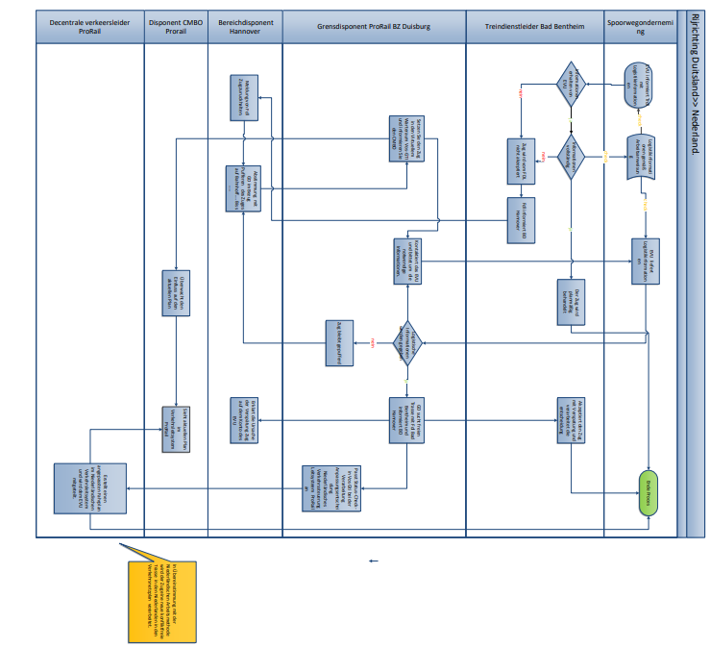
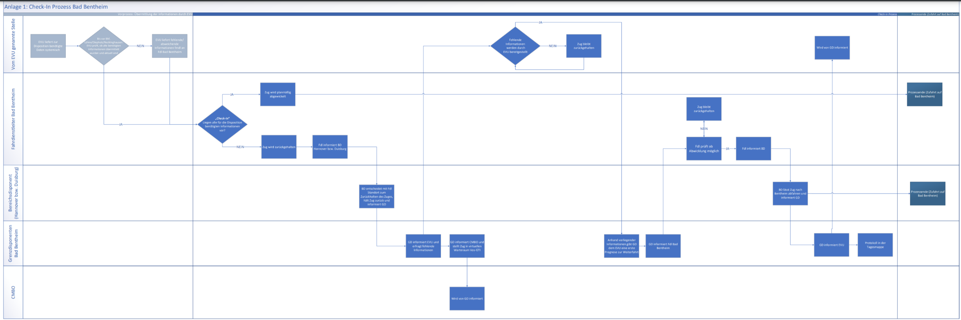

Voor het pilotproject Check-In Process Bad Bentheim noemen we de volgende functie als contactpersonen volgens de procesbeschrijving:

Naam EVU:____

Aangemelde instantie:____

Telefoonnummer:_____

Vertreterregelung:____

_________________ ________________________
Plaats, datum Signature

Met het oog op een naadloze communicatie moet de Grensdisponent op de hoogte worden gebracht van wijzigingen in de contactpersoon van de spoorwegonderneming.
Telefoonno GD: +49 203 301 715 3
E-mail: dvl.duisburg@prorail.nl

Met de Grensdisponent wordt altijd de GD in Duisburg ProRail bedoeld. Als de Grensdisponent niet beschikbaar is, neemt de VLC-G het de werkzaamheden over.
CMBO is het centrale toezichts- en besluitvormingsorgaan bij ProRail (Centraal Monitoring en Beslisorgaan) en eind verantwoordelijk voor de controle en aanpassing het actuele plan.

